**中国银联技术开发中心**

**银联手机支付控件使用指南**

**（应用内集成）**

第1.0.1版

中国银联技术开发中心

**2014-05-05**

版本控制信息

| 版本 | 日期 | 拟稿和修改 | 说明 |
| --- | --- | --- | --- |
|  | 2013/08/22 |  | 创建，添加Android平台支付插件应用内集成介绍 |
|  | 2014/04/11 |  | 修改文档，针对存无卡版本jar接入和有卡无卡合一版本jar接入进行描述 |
|  |  |  |  |
|  |  |  |  |

目录

一、 概述 1

二、 测试银行卡信息 1

三、 接入方式Android平台 1

# 概述

银联手机支付控件，主要为商户等合作机构提供安全、快捷的支付服务。商户在手机客户端中集成银联手机支付控件，通过银联手机支付通道一站式完成支付服务。银联手机支付提供两种支付模式：智能卡支付和无卡支付。

智能卡支付：将银行卡磁道信息通过一种安全的方式保存在智能卡安全芯片中，用户输入银行卡密码完成支付；

无卡支付：用户输入银行卡卡号、手机号、密码（借记卡和预付卡）或者CVN2、有效期（信用卡）等要素完成支付；

# 测试银行卡信息

为了运行演示程序，请您提供用于测试的银行卡卡号和手机号至银联后台配置，此卡号和手机号只做测试使用，不会发生真实交易。

**卡号：6226440123456785 密码：111101**

# 接入方式Android平台

* 1. 开发环境介绍

操作系统： Windows、Linux、Mac

SDK: Android SDK 1.6以上

IDE：Eclipse with ADT

|  |  |  |  |  |
| --- | --- | --- | --- | --- |
| **平台名称** | **接入形式** | **开发环境** | **SDK** | **IDE** |
| Android | 集成JAR包形式 | Windows、Linux、Mac | Android SDK1.6及以上 | Eclipse with ADT |

* 1. 开发步骤

从银联获取Android版本安全支付控件开发包UPPayPluginEx-SND-X.X.X.zip解压后,其中upmp_android下目录介绍如下：

* sdknocard目录，该目录主要包括通过无卡方式接入银联移动支付平台的开发包，该目录下包括apk目录（通过apk方式接入）、jar目录（通过jar方式接入）、UPPayAssistEx.jar（接口类）;
* sdkPro目录，该目录主要包括通过无卡方式和智能卡方式接入银联移动支付平台的开发包，该目录下包括apk目录（通过apk方式接入）、jar目录（通过jar方式接入）、UPPayAssistEx.jar（接口类）;
* demo目录，该目录主要介绍提供了一个接入的测试demo

1. 打开Eclipse应用程序，新建工程（File -> Project）。在弹出的对话框中选中Android->Android Project。具体如图4-1。

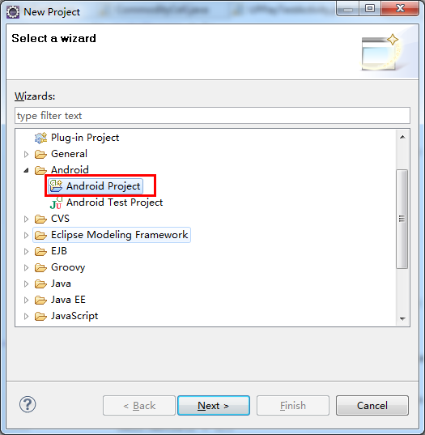

这里将工程命名为UPPayDemo。

1. 在UPPayDemo工程下**新建libs目录**，跟据产品的需求，选择对应CPU平台（arm、armv7、x86、mips）的so文件，将对应的so分别放置在libs目录下的(armeabi,armeabi-v7,x86,mips)目录下。
2. 拷贝支付控件使用的资源文件，将upmp_android/sdknocard/jar/data.bin(或upmp_android/sdkPro/jar/data.bin)拷贝至工程的res/drawable目录下（如果没有drawable目录，需要新建）
3. 导入UPPayPluginEx.jar、UPPayAssistEx.jar文件。右键选中工程，Build Path->Configure Build Path…在弹出的对话框中，单击 ，导入jar文件。
4. 在UPPayDemo工程的AndroidManifest.xml文件中注册支付插件使用的Activity。添加如下：

|  |
| --- |
| <application>  // 工程其它配置此处省略…  <activity  android:name=*"com.unionpay.uppay.PayActivity"*  android:label=*"@string/app_name"*  android:screenOrientation=*"portrait"* android:configChanges=*"orientation|keyboardHidden"*  android:excludeFromRecents=*"true"*  android:windowSoftInputMode=*"adjustResize"*/>  </application> |

同时添加，银联支付插件相关权限：

|  |
| --- |
| <uses-permission  android:name=*"android.permission.INTERNET"* />  <uses-permission  android:name=*"android.permission.ACCESS_NETWORK_STATE"* />  <uses-permission  android:name=*"android.permission.CHANGE_NETWORK_STATE"* />  <uses-permission android:name=*"android.permission.WRITE_EXTERNAL_STORAGE"* />  <uses-permission android:name=*"android.permission.READ_PHONE_STATE"* />  <uses-permission android:name=*"android.permission.ACCESS_WIFI_STATE"* />  <!— 如果选择智能卡方式(即sdkPro)集成，需要额外定义以下权限 -->  <uses-permission android:name=*"android.permission.RECORD_AUDIO"* />  <uses-permission android:name=*"android.permission.MODIFY_AUDIO_SETTINGS"*/>  <uses-permission android:name=*"org.simalliance.openmobileapi.SMARTCARD"* /> |

1. 启动安全支付控件

通过调用UPPayAssistEx.startPayByJAR()来实现支付插件的调用

接口参数说明如下：

|  |  |  |
| --- | --- | --- |
| **参数名** | **参数类型** | **含义** |
| activity | Activity | 该参数定义了用来启动安全支付控件的活动对象，非空 |
| payCls | Class<?> | 支付插件代表的类，填入“PayActivyt.class”即可 |
| spId | String | null |
| sysProvider | String | null |
| orderInfo | String | 传入银联返回的TN |
| useTestMode | String | 00 – 连接银联生产环境  01 - 连接银联测试环境 |

通过调用以下代码来启动安全支付控件：

|  |
| --- |
| String spId = null;  String sysProvider = null;  UPPayAssistEx.*startPayByJAR*(activity,  PayActivity.**class**,  spId,  sysProvider,  orderInfo,  "01"); |

1. 获取支付结果

通过重写Activity的onActivityResult（）来获取银联支付控件返回的结果。